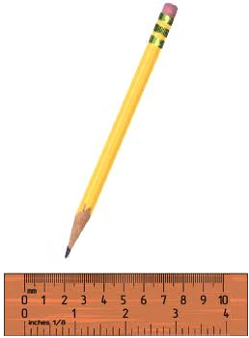
МАТЕМАТИКА [ 1 класс ]

1. Такахе нанимает повара по имени Кок на свой корабль. Он решил составить для Кока памятку на карточках. Такахе взял карандаш и линейку. Какой наибольшей длины карточку сможет начертить Такахе с помощью изображённых линейки и карандаша?
Обведи букву выбранного ответа.
А. 3 см Б. 6 см В. 5 см Г. 18 см

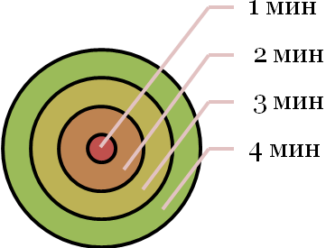
2. В первой памятке Такахе написал о времени приготовления блюд в микроволновой печи (памятка 1). Помощник Такахе решил тоже помочь новому повару. Он повесил свою памятку (памятка 2).
Памятка 1 Памятка 2
суп | 4 мин
курица | 3 мин
каша | 2 мин
чай | 1 мин

Помоги повару Коку определить, что обозначает круг в центре? Обведи букву выбранного ответа.
А. суп Б. чай В. каша Г. курица

3. Такахе поручил повару Коку сходить в магазин за продуктами. Такахе попросил купить колбасы. Какие единицы измерения понадобятся повару для покупки колбасы? Обведи буквы выбранных ответов.
А. килограмм Б. дециметр В. сантиметр Г. грамм

4. Такахе попросил повара Кока купить в магазине 1 десяток яиц и еще 5 яиц. Повар не понял, какое количество яиц нужно Такахе. Помоги понять, сколько яиц нужно купить Коку. Ответ запиши числом.
Ответ:_____

5. Повар решил приготовить для Такахе фруктовый салат. В холодильнике лежали фрукты: яблоки, груши и бананы. Сколько разных видов фруктовых салатов может приготовить повар, используя несколько из этих фруктов? Обведи букву выбранного ответа.
А. 1 Б. 2 В. 3 Г. 4

6. Повар решил подать обед Такахе на красивой тарелке. Он выбрал тарелку, которая была похожа на фигуру АВС.
Определи, на какую фигуру похожа тарелка. Обведи букву выбранного ответа.

А. Б. В. Г.
Справка: в математике принято подписывать вершины фигур буквами. Одна вершина обозначается одной буквой.

7. Такахе скоро отправится в морское путешествие. Ему нужно узнать прогноз погоды. Повар Кок подал обед к 14:00. Помоги Такахе определить, на каком канале он может посмотреть прогноз погоды после обеда.
Программа передач:
Радуга ТВ | Вести Сказочной Австралии | ТВ Сказка
10:00 Прогноз погоды | 10:00 Новости спорта | 10:00 Художественный фильм
14:00 Новости | 11:00 Прогноз погоды | 14:00 Комедийный сериал
16:00 Сериал | 16:00 Новости | 16:00 Прогноз погоды
Обведи букву выбранного ответа.
А. Радуга ТВ Б. Вести Сказочной Австралии В. ТВ Сказка

8. В конце дня Такахе принял повара Кока на работу. Кок обрадовался и подарил Такахе месячного щенка карликового пуделя. Его вес 1 кг. До 7 месяцев щенок ежемесячно прибавляет в весе столько, сколько весил в первый месяц. Такахе спросил Кока, сколько будет весить щенок в 4 месяца? Помоги Коку. Обведи букву выбранного ответа.
А. 7 кг Б. 1 кг В. 4 кг Г. 2 кг


Желаю успехов в учёбе!

